Tema 15 Celebrar el domingo con alegria
Objetivo: Descubrir el valor de las celebraciones cristianas.
Catecismo pagina 66
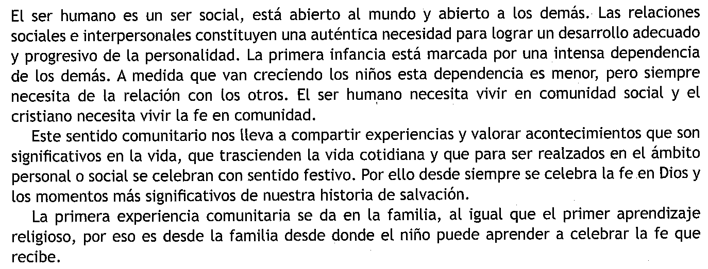

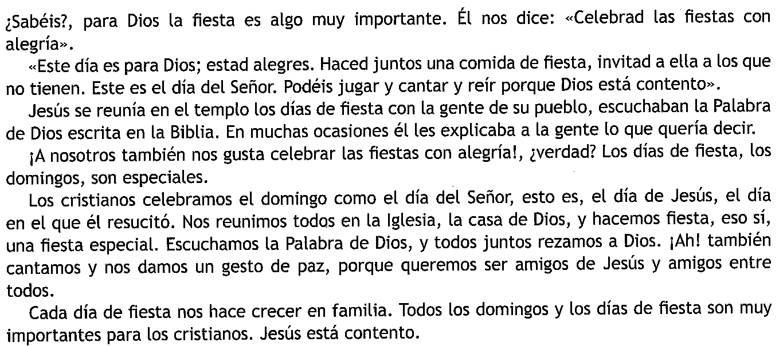

Hacemos las actividades de la página 66 y 67

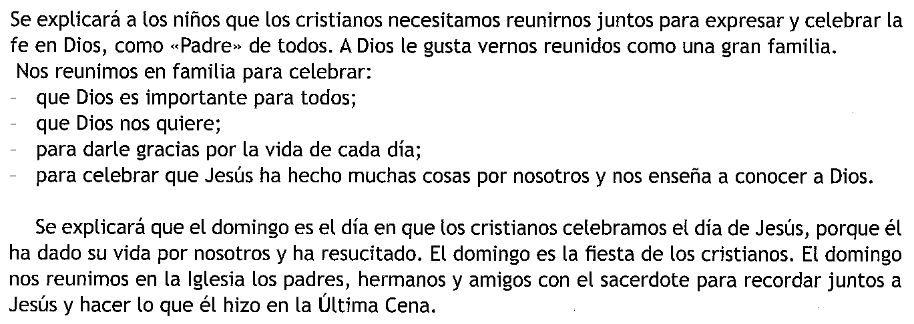
Hacemos las actividades de la página 68
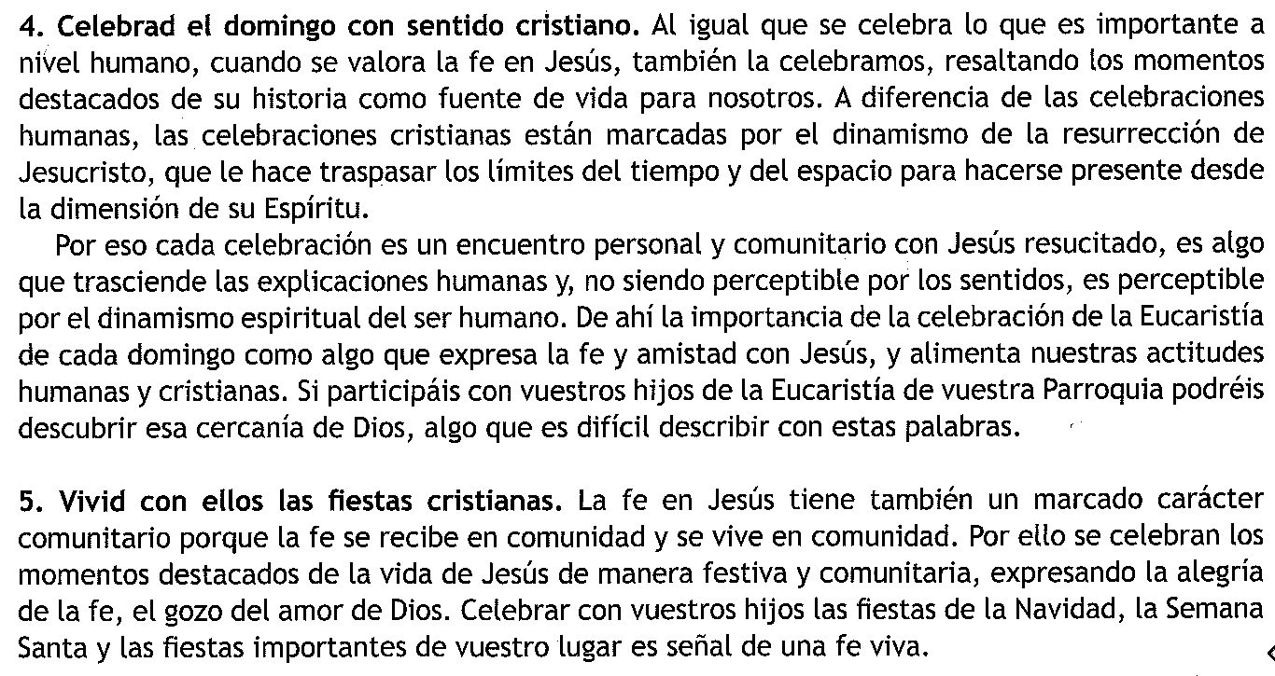

Oración de la Página 69

Busca la canción “La misa es una fiesta muy alegre” y copiala en un folio.
Terminamos rezando un Padre Nuestro.

